～ 弥彦村図書館の愛称が 「らいわ弥彦」 に決定しました ～
「らいわ弥彦」
の

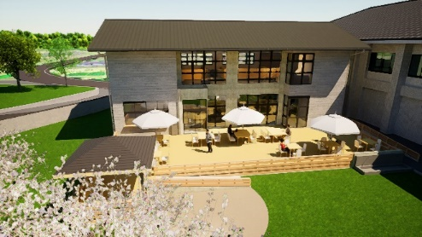
独自の交流拠点型図書館を目指し来年６月にオープンする
弥彦村図書館「らいわ弥彦」のシンボルマークを募集します！
「らいわ弥彦」が持つ【笑顔】や【和】への想いを象徴するもので
かつ自由な発想で描いてご応募ください！
シンボルマーク大募集‼

＊「らいわ弥彦」の「らいわ」は、ライブラリ(図書館) ・ライブ(生きる) ・来訪者を表す「らい」、世代を超えてつながること、中庭やウッドデッキで地域の人たちが集まる意味での輪・和の「わ」をつなげた言葉です。
「らいわ」を何度も繰り返して言うと「笑い」になります！

「らいわ弥彦」の外観イメージ（中庭より）
１ 応募資格 どなたでもご応募できます。（住所や年齢、個人・法人を問いません）
裏面応募用紙または村ホームページお知らせ欄、裏面QRコードをご覧ください。
２ 応募条件 ＊ 応募者自身が創作した未発表のもの（お一人様１点まで応募可）
＊ 他の施設等の著作物や商標を使用または模倣していないもの
＊ 「らいわ弥彦」にふさわしい、親しみやすいもの（マークでもキャラクターでも可）
３ 応募方法 ＊ 郵送・持参の場合：応募用紙（裏面）に記入し郵送か役場総務課に持参
＊ メールの場合：村ホームページお知らせ欄から応募用紙をダウンロードし入力
申込用紙をメールもしくは申込フォームにて送信（メールアドレスは裏面記載）
応募作品のデータ形式は PDF、JPG、BMPのいずれか、サイズはメール送信５MB迄、フォーム送信20MB迄
４ 応募期限 令和４年 10月31日（月）（必着）
５ 選考方法 やひこ図書館検討委員を中心とする選考委員による選考とします。
発表は広報やひこ・村ホームページに掲載します。（12月下旬頃を予定）
６ 採用作品 ＊採用者の方に10万円進呈
本棚オーナー１年間、本のリクエスト100冊分、オープンイベントご招待
【ご応募について】 ・採用作品は広報活動で広く使用します。
・採用作品に関する一切の権限は弥彦村に属するものとします。
・採用作品の応募者の氏名や住所（市町村まで）公表しますのでご了承ください。
・応募にかかる費用は応募者の負担とします。
＊応募用紙は裏面です。ご覧ください。
弥彦村HP お知らせ欄
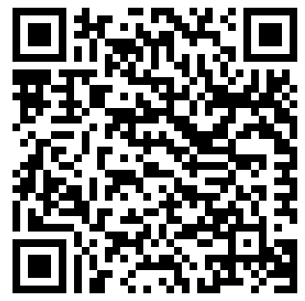
【ご応募送付先・お問い合わせ】
図書館
シンボル
応募用紙
弥彦村役場 総務部総務課 企画財政係 行
TEL：０２５６－９４－３１３１
FAX：０２５６－９４－３２１６
メール：yahiko@vill.yahiko.niigata.jp
- 応募者の基本情報について （●の質問には該当するものに✔をしてください。複数回答可能です）
氏 名 年齢 歳 性別 男 ・ 女 ・ 他
住 所 〒 ―
電話番号 職業
●公募を知ったきっかけ □村広報 □村ホームページ □チラシ □その他（ ）
※個人情報は本応募に関する事項で使用し、無断でその他の目的で使用いたしません。
②図書館 シンボルマーク記入欄
シンボルマーク
キャラクター等
応募作品の説明や図書館への要望等
★ しめきりは 10月31日（月）です★

